今日动态
2025.10.14
- 晨检室内游戏
清晨的空气裹着秋味，清凛，鲜亮，醒着。云隙里的微光挣扎着透出，孩子们拿着水杯高高兴兴地入园啦！孩子们有的分享玩汽车、有的拿着拼图边条进行想象性游戏、还有的不厌其烦地玩室内滑滑梯，其乐融融。
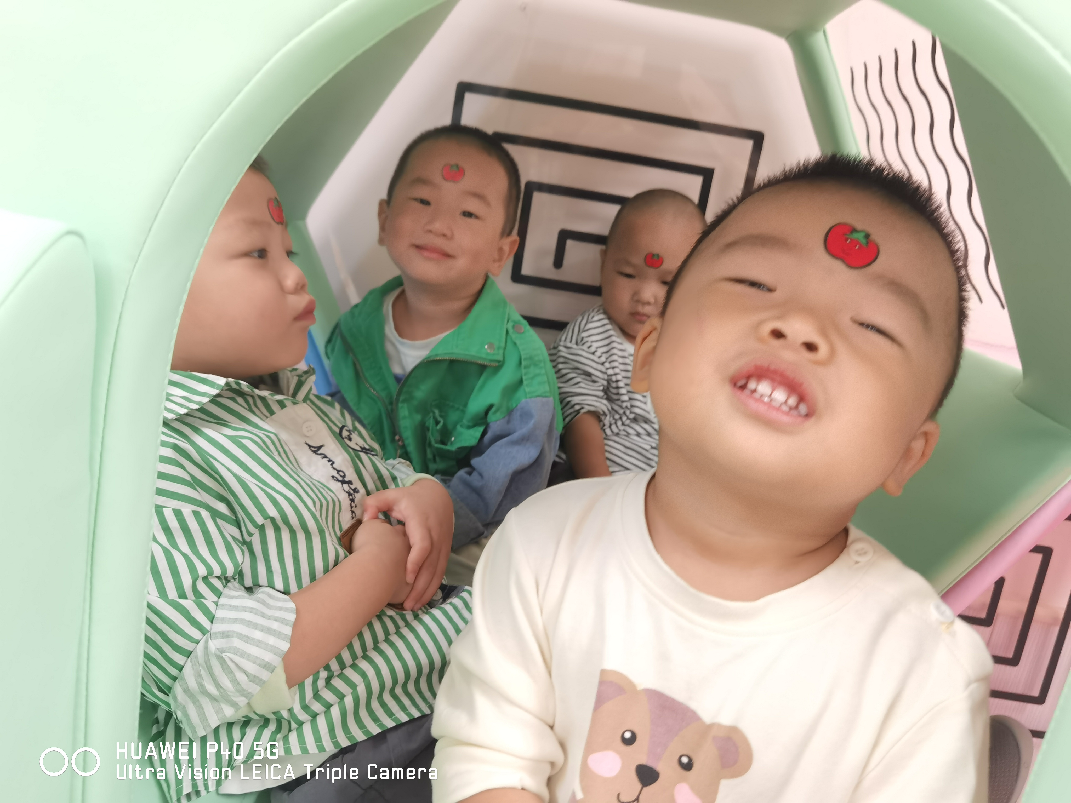
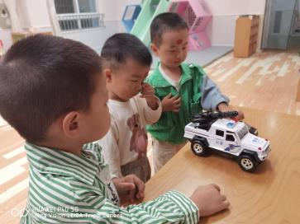
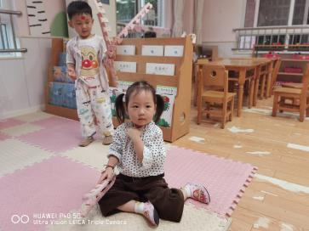
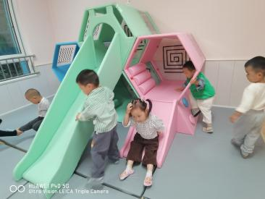
二、户外活动：推小车
小推车五颜六色，有红色、黄色、绿色、蓝色深受孩子们的喜爱。瞧，孩子们双手驾着爱车，边玩边欢笑着，比晒着，既锻炼了臂力又愉悦了身心。
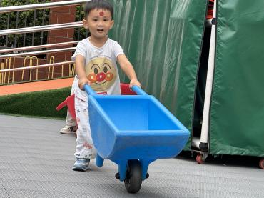
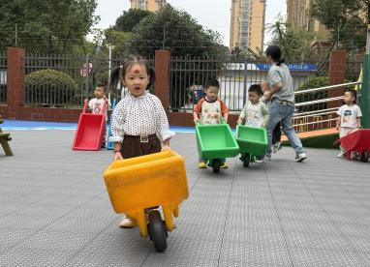
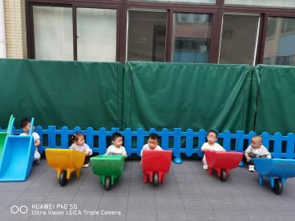
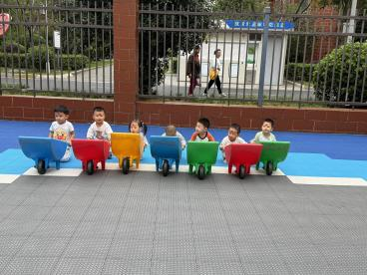
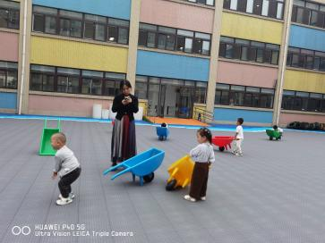
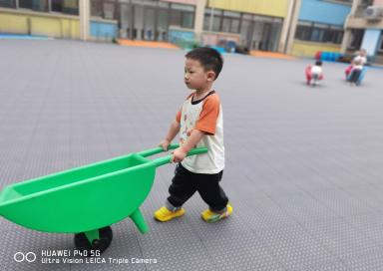
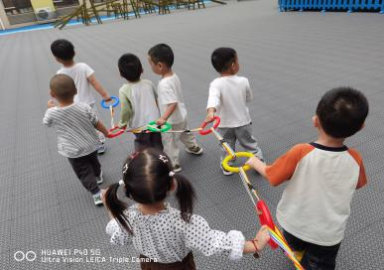
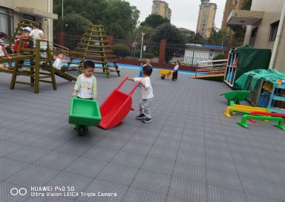
三、美术秋天的手环
秋天里，树叶渐渐变色，孩子们喜欢自然材料，瞧！选几片形状不同、颜色不同的叶子用透明胶胶在背面固定成环形，戴在手上，走动时橡果轻轻晃动，满是秋天的俏皮。
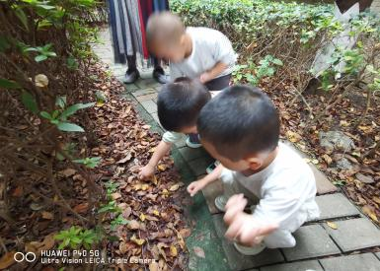
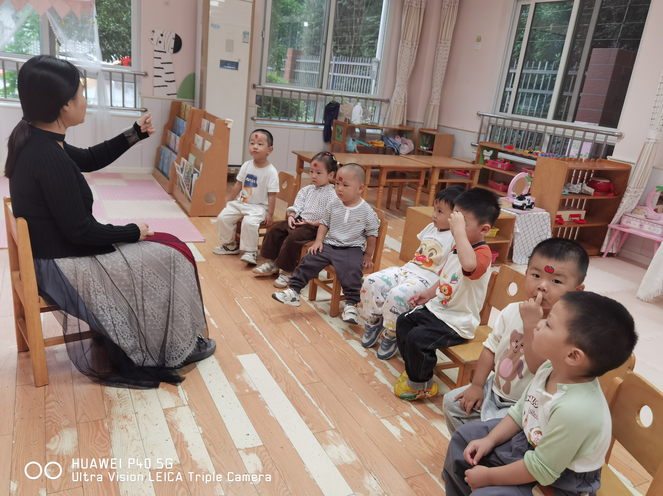
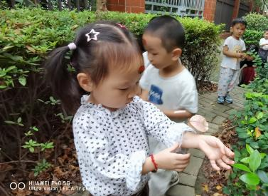
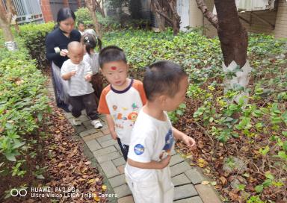

- 我们的一餐两点
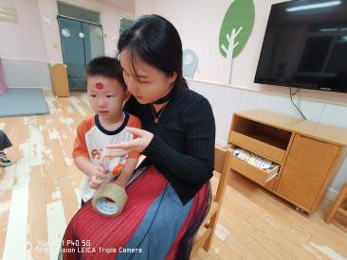
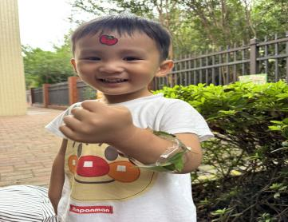
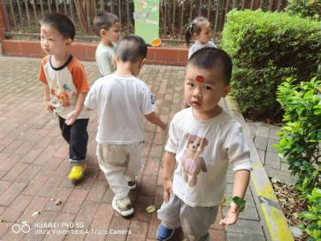
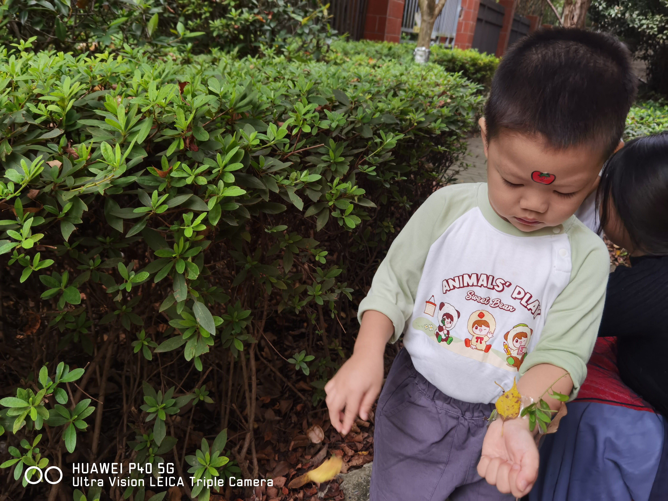
- 早点：牛奶、奶酪棒、贝贝南瓜
- 午餐：血糯米饭、胡萝卜肉末炖蛋、包菜炒胡萝卜、蘑菇小青菜汤
- 下点：红豆包、酸奶
五、午睡时刻 宝贝们小脑袋放在小枕头上，小被子盖好啦，窗外的秋风在唱摇篮曲，宝宝们闭上眼睛，和小树叶一起香香睡啦！
